**Universidad De Guayaquil**

**Facultad de Ciencias Matemáticas y Físicas**

**Carrera de Software**

**Materia:**

**Construcción de Software**

**Tema:**

IMPLEMENTACIÓN DE TÉCNICA DE TOLERANCIA A FALLOS EN EL SISTEMA GYMRAT S.A

**Grupo C**

**Curso:**

SOF-S-MA-6-4

**Docente:**

Ing. Franklin Parrales, MSc.

**Guayaquil 22 de Noviembre del 2024.**

Tabla de contenido

Técnica de Tolerancia a Fallos 1

Monitorización y Alertas con Serilog 1

Serilog 1

Aplicación de Serilog en los Archivos 1

Program.cs 1

Validacion.cs 2

CtrActividad.cs 3

Resumen 4

# Técnica de Tolerancia a Fallos

## Monitorización y Alertas con Serilog

Monitorización y alertas es una técnica de tolerancia a fallos que implica el seguimiento continuo del estado y el rendimiento de una aplicación, así como la generación de alertas cuando se detectan problemas. Esto permite a los desarrolladores y administradores de sistemas identificar y resolver problemas rápidamente antes de que afecten a los usuarios finales.

## Serilog

Serilog es una biblioteca de registro estructurado para .NET que facilita la captura y el almacenamiento de logs en diferentes destinos (consola, archivos, bases de datos, etc.). Serilog permite registrar información detallada sobre el estado de la aplicación, errores y eventos importantes, lo que es crucial para la monitorización y la generación de alertas.

## Aplicación de Serilog en los Archivos

### Program.cs

En Program.cs, Serilog se configura y se utiliza para registrar eventos importantes durante el ciclo de vida de la aplicación:

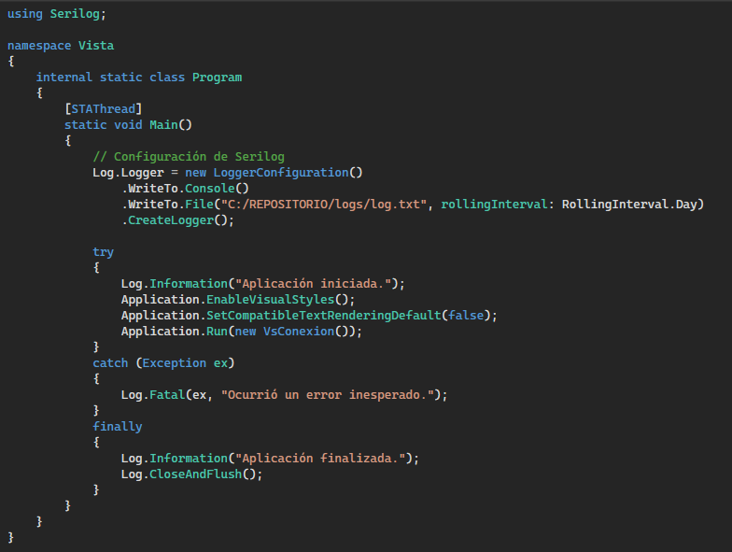

• Configuración de Serilog: Se configura para escribir logs en la consola y en un archivo con un intervalo de rotación diario.

• Registro de eventos: Se registran eventos importantes como el inicio y la finalización de la aplicación, así como cualquier error fatal que ocurra.

### Validacion.cs

En Validacion.cs, Serilog se utiliza para registrar errores durante la conversión de datos:

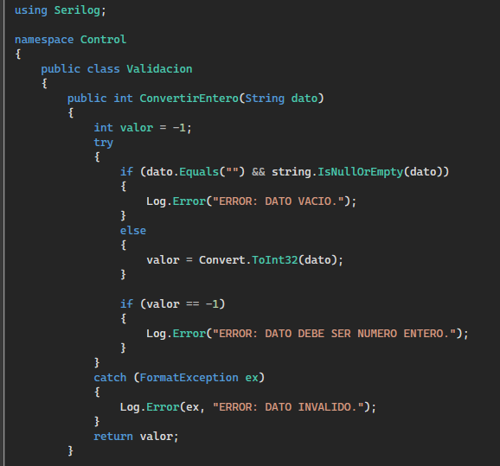

• Registro de errores: Se registran errores específicos cuando los datos son inválidos o están vacíos, lo que facilita la identificación de problemas de entrada de datos.

### CtrActividad.cs

En CtrActividad.cs, Serilog se utiliza para registrar errores y advertencias en varios métodos relacionados con la gestión de actividades:

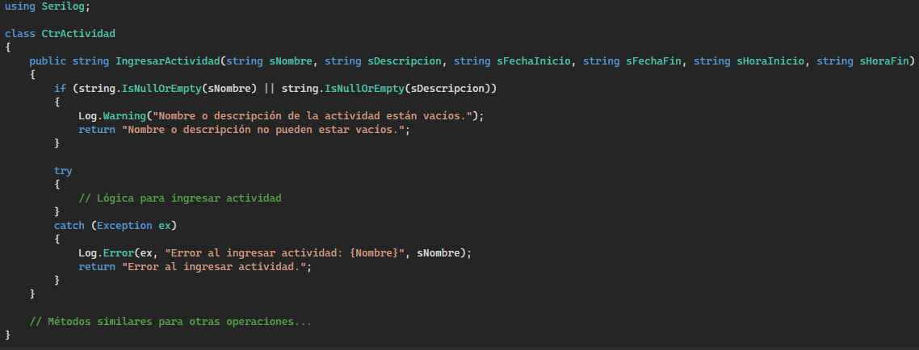

• Registro de advertencias: Se registran advertencias cuando los parámetros de entrada son inválidos.

• Registro de errores: Se registran errores específicos cuando ocurren excepciones durante la ejecución de los métodos.

## Resumen

La monitorización y las alertas con Serilog permiten a los desarrolladores:

• Detectar problemas rápidamente: Los logs detallados ayudan a identificar y diagnosticar problemas en la aplicación.

• Generar alertas: Los registros de errores y advertencias pueden ser utilizados para generar alertas automáticas.

• Mejorar la confiabilidad: Al tener visibilidad sobre el estado de la aplicación, se pueden tomar medidas proactivas para mejorar su confiabilidad y rendimiento.

En archivos como Program.cs, Validacion.cs y CtrActividad.cs, Serilog se utiliza para registrar eventos importantes, advertencias y errores, proporcionando una base sólida para la monitorización y la generación de alertas.

Los acontecimientos sucedidos quedan guardados en el log y se presentan de la siguiente manera:

